Bruto površina kuće: **114,1 m²**  
Visina: **6,34 m**  
Minimalne dimenzije parcele: **20,08 m x 16,88 m**  
Nagib krova: **30 stepeni**  
Površina krova: **191 m²**

* Prizemna kuća 17-1 6411 poseta 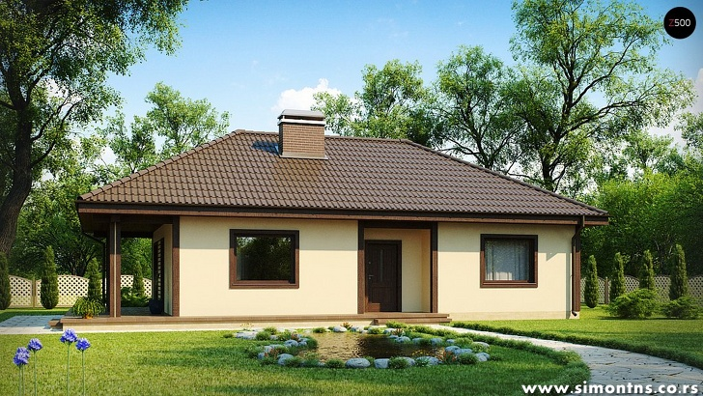
* Prizemna kuća 17-2 5518 poseta 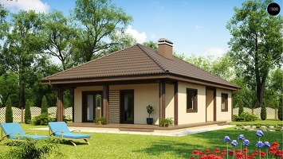
* Prizemna kuća 17-3 4148 poseta 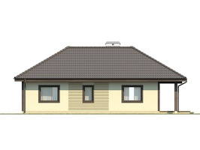
* Z55_rzut1 osnova 6544 poseta 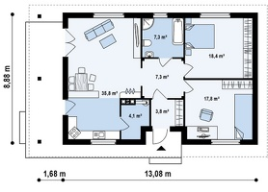
* Prizemna kuća 17-4 2993 poseta 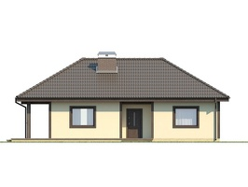
* Prizemna kuća 17-5 2757 poseta 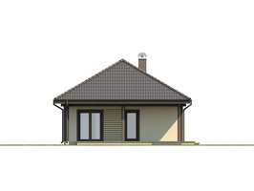
* Prizemna kuća 17-6 2616 poseta 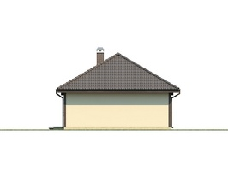

**0 komentari**